Mall

Förnyad konkurrensutsättning
Park- och lekplatsutrustning 2021

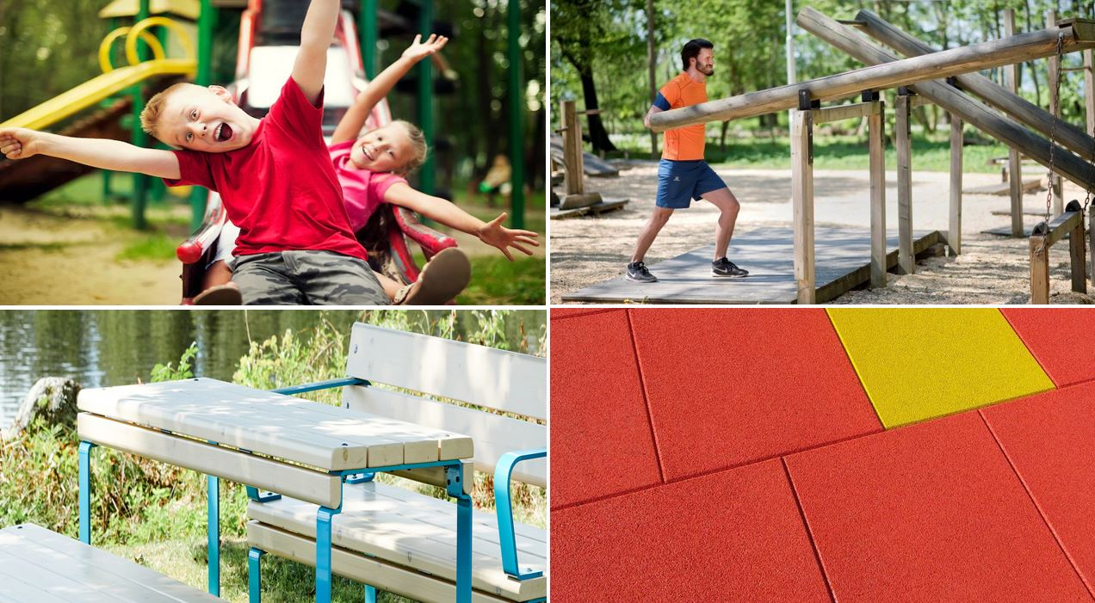

Inledning
Denna mall är framtagen i syfte att underlätta vid avrop genom förnyad konkurrensutsättning från ramavtalet Park- och lekplatsutrustning 2021. Förnyad konkurrensutsättning används vid avrop som beräknas överstiga ett värde om 400.000 SEK. Ett avrop får inte delas upp i flera delar för att kringgå beloppsgränsen. Denna mall är inte tvingande utan ska ses som ett förslag. Ni är fria att utforma ert avrop hur ni vill så länge det inte strider mot ramavtalets villkor eller mot Lagen om offentlig upphandling (LOU).

Om du har frågor är du välkommen att kontakta Inköpscentral:
Telefon: 08-525 029 96
E-post: inkopscentralen@adda.se

Allmänt
Ramavtalet omfattar köp av park och lekplatsutrustning och är indelat i 7 avropsområden.

Avropsområden
Lekplatsutrustning | Parkutrustning
Utomhusgym | Multisportarenor
Fallskydd/underlag | Rening av sand och andra underlag
Lekplatsbesiktning

Avropa genom förnyad konkurrensutsättning
Vid förnyad konkurrensutsättning får ramavtalsleverantörerna konkurrera på nytt utifrån ert behov. Avropssättet gör det möjligt för er att göra en bättre affär för er specifika beställning. Den förnyade konkurrensutsättningen går till enligt nedan.

Avropsförfrågan (se mall för avropsförfrågan sid. 4)
Du preciserar ert avrop och anger utvärderingskriterier i avropsförfrågan. Avropsförfrågan skickas sedan (samtidigt) till alla leverantörer som erbjuder produkter inom det avropsområde som avropet avser. I avropsförfrågan ska du ange en tidsfrist inom vilken leverantörerna är skyldig att skriftligen (papper eller elektronisk form) svara dig.
- Kontaktuppgifter
- Förutsättningar
- Avropsprecisering
Under fliken ”Leverantörer” på ramavtalets webbsida finns kontaktuppgifter till leverantörerna.

Instruktioner för hur och vad du ska fylla i i avropsförfrågan finns att läsa under punkt 3.

Avropssvar (se mall för avropssvar sid. 5)
Leverantören ska svara på din förfrågan inom angiven tid med ett anbud. Anbuden från leverantörerna öppnas först efter att tidsfristen för inlämnandet har löpt ut. Utvärdera de inkomna anbuden för att finna den mest fördelaktiga lösningen för ert behov.

Tilldelningsbesked (se mall för tilldelningsbesked sid. 6)
Du meddelar ert tilldelningsbeslut till samtliga leverantörer med motiv till beslutet. Vi rekommenderar att du tillämpar en frivillig avtalsspärr om minst 10 dagar efter att tilldelningsbeskedet meddelats leverantörerna. Beställning skickas till den leverantör som har lämnat det bästa anbudet på grundval av de kriterier som angetts i förfrågan.

Mall för kontrakt finner du under fliken ”Stöddokument” på ramavtalets webbsida.

Instruktioner för att fylla i Mall för avropsförfrågan
Avropsområde
- Kryssa i det/de områden som förfrågan avser.

Kontaktuppgifter
- Här anges du era kontaktuppgifter. Det är till denna adress, alternativt e-postadress, som leverantören skickar sitt anbud.

Förutsättningar
- sista dag för att lämna in anbud (tidsfristen ska vara skälig med hänsyn tagen till avropets omfattning och art),
- anbudets giltighetstid (i giltighetstiden bör höjd tas för att den förnyade konkurrensutsättningen kan överprövas, samtidigt bör det beaktas att alltför lång giltighetstid tenderar att höja priset),
- Erbjuden tidsperiod för eventuell avsyning

Avropsprecisering
Vid avrop genom förnyad konkurrensutsättning ska krav och behov preciseras för att på bästa sätt möta efterfrågat behov. Det handlar om att komplettera eller förfina villkoren i ramavtalet. Observera att fastställda villkor i ramavtalet inte kan omförhandlas.

Nedan finns några exempel på olika krav och utvärderingskriterium som kan användas och
utvärderas. Förutom angivna exempel kan andra krav, angivna i avropsförfrågan, förekomma.

- Funktionalitet - att produkten ska uppfylla vissa efterfrågade funktioner eller krav
- Tekniska krav
- Krav på material
- Anpassning till andra produkter - att produkten ska passa in i befintlig utemiljö och estetisk utformning
- Anpassning till befintliga produkter, komplettering
- Leverans och/eller leveranstid - att produkterna ska levereras till en speciellt angiven plats inom
en viss leveranstid
- Pris
- Hållbarhet

Mall för avropsförfrågan - Fylls i av upphandlande myndighet

Avropsområde
Avropet avser produktområdet (OBS! endast ett produktområde per avropsförfrågan):

☐ Lekplatsutrustning
☐ Parkutrustning
☐ Utomhusgym Position 1-10 ☐ Utomhusgym Position 11-13
☐ Multisportarenor Position 1-3 ☐ Multisportarenor Position 4-6
☐ Fallskydd/underlag
☐ Lekplatsbesiktning
☐ Rening av sand och andra underlag
Kontaktuppgifter
Avropande myndighet  Klicka eller tryck här för att ange text. | Kontaktperson  Klicka eller tryck här för att ange text. | Telefon  Klicka eller tryck här för att ange text. | E-post  Klicka eller tryck här för att ange text.

Förutsättningar
Avropets benämning  Klicka eller tryck här för att ange text. | Diarienummer (motsv.)  Klicka eller tryck här för att ange text.
Sista dag för svar  Klicka eller tryck här för att ange text. | Anbudets giltighetstid (minst t.o.m. datum)  Klicka eller tryck här för att ange text.

Avropsprecisering
1 Behov (beskriv i text)
Klicka eller tryck här för att ange text.
2 Önskad leveranstidpunkt
Klicka eller tryck här för att ange text.
3 Utvärderingskriterium
Klicka eller tryck här för att ange text.
4 Övriga krav
Klicka eller tryck här för att ange text.
5 Produktrelaterade tjänster
Klicka eller tryck här för att ange text.
6 Markförberedande arbeten
Klicka eller tryck här för att ange text.
7 Övriga kommentarer
Klicka eller tryck här för att ange text.

Mall för avropssvar (anbud) - Fylls i av leverantören

Kontaktuppgifter
Leverantör  Klicka eller tryck här för att ange text. | Kontaktperson  Klicka eller tryck här för att ange text. | Telefon  Klicka eller tryck här för att ange text. | E-postadress  Klicka eller tryck här för att ange text.

Offererad produkt
Avropets benämning  Klicka eller tryck här för att ange text. | Avropets diarienummer  Klicka eller tryck här för att ange text.
Produkt  Klicka eller tryck här för att ange text. | Anbudets giltighetstid  Klicka eller tryck här för att ange text.

Anbudsprecisering
1 Leveranstidpunkt
Klicka eller tryck här för att ange text.
2 Erbjuden produkt
Klicka eller tryck här för att ange text.

3 Utvärderingskriterium
Klicka eller tryck här för att ange text.
4 Övriga krav
Klicka eller tryck här för att ange text.
5 Produktrelaterade tjänster
Klicka eller tryck här för att ange text.
6 Markförberedande arbeten
Klicka eller tryck här för att ange text.
7 Kommentarer
Klicka eller tryck här för att ange text.

Prisuppgifter
Pris | Kronor (exklusive mervärdesskatt)
Erbjuden produkt | Klicka eller tryck här för att ange text.
Övrigt | Klicka eller tryck här för att ange text.
Produktrelaterade tjänster | Klicka eller tryck här för att ange text.
Markförberedande arbeten | Klicka eller tryck här för att ange text.
Summa | Klicka eller tryck här för att ange text.
Tilldelningsbesked

Tilldelningsbesked för Adda Inköpscentrals ramavtal för Park- och lekplatsutrustning 2021.

Avropande myndighet  Klicka eller tryck här för att ange text. | Handläggare  Klicka eller tryck här för att ange text.
Avropets benämning  Klicka eller tryck här för att ange text. | Diarienummer ( motsv.)  Klicka eller tryck här för att ange text.
Sista dag för svar  Klicka eller tryck här för att ange text. | Anbudens giltighetstid  Klicka eller tryck här för att ange text.

Anbudsgivare
- Öppning av anbuden genomfördes: Klicka eller tryck här för att ange datum.
- Vid anbudstidens ingång hade Välj ett objekt. stycken anbud inkommit.
- Anbudsgivare var följande:

Välj ett objekt. | Välj ett objekt. | Välj ett objekt.
Välj ett objekt. | Välj ett objekt. | Välj ett objekt.
Välj ett objekt. | Välj ett objekt. | Välj ett objekt.

Utvärdering
I avropsförfrågan beskrivs den utvärderingsmodell som tillämpas i avropet.

Anbudsgivare (anbud) | Anbudspris | Resultat
Välj ett objekt.
Välj ett objekt.
Välj ett objekt.
Välj ett objekt.
Välj ett objekt.
Välj ett objekt.

Beslut
Med hänvisning till ovanstående resultat och anbudssammanställning beslutar Avropande myndighetens namn att anta leverantör Välj ett objekt. i detta avrop.

Avtalsspärr
Från det att den upphandlande myndigheten meddelat anbudsgivarna tilldelningsbeslut, inträder en avtalsspärr på 10 dagar då myndigheten inte får teckna avtal (beställa).

---------------------------------------------- --------------------
Underskrift Datum

